

**PROPOSAL PROGRAM KREATIVITAS MAHASISWA**

**SISTEM PEMANTAU KUALITAS AIR DENGAN TRANSMISI DATA MELALUI INTERNET TERINTEGRASI SMARTPHONE PADA SALURAN IRIGASI SEBAGAI SOLUSI PENGAIRAN PERTANIAN YANG SEHAT**

**BIDANG KEGIATAN:**

**PKM Karsa Cipta**

Diusulkan oleh:

Ketua : Irfan Fadillah 171331048 Tahun Angkatan 2017

Anggota : 1. Bagas Mulya David M 161331039 Tahun Angkatan 2016

2. Hamjani 161331048 Tahun Angkatan 2016

**POLITEKNIK NEGERI BANDUNG**

**2018**

**PENGESAHAN PKM - KARSA CIPTA**

1. Judul Kegiatan : Sistem Pemantau Kualitas Air dengan

Transmisi Data melalui Internet

Terintegrasi Smartphone pada Saluran

Irigasi sebagai Solusi Pengairan

Pertanian yang Sehat

1. Bidang Kegiatan : PKM-KC
2. Ketua Pelaksana Kegiatan
3. Nama : Irfan Fadillah
4. NIM : 171331048
5. Jurusan : Teknik Elektro
6. Universitas/Institut/Politeknik : Politeknik Negeri Bandung
7. Alamat Rumah dan No. Tel./HP : Jl. Rorojonggrang 1 No. 8 RT 3/30 Komp

Pharmindo Kel. Melong Kec. Cimahi

Selatan Kota Cimahi

1. E-Mail : zephyr131098@gmail.com
2. Anggota Pelaksana Kegiatan/Penulis : 2 Orang
3. Dosen Pendamping
4. Nama Lengkap dan Gelar : Sanam Herlambang, SST., MT.
5. NIDN : 0005115703
6. Alamat Rumah dan No Tel/HP : Jl. Mesin No. 61 Perumahan Polban,

Bandung

081320319957

1. Biaya Kegiatan Total : Rp. 8.389.000,-
2. DIPA Polban : Rp. 8.389.000,-
3. Sumber lain : -
4. Jangka Waktu Pelaksanaan : 6 Bulan

Bandung, 28 Mei 2018

|  |  |
| --- | --- |
| Menyetujui,  Dosen Pendamping,  (Sanam Herlambang, SST., MT.)  NIDN. 0005115703 | Ketua Pelaksana Kegiatan,  (Irfan Fadillah)  NIM. 171331048 |
| Ketua UPPM,  (Dr. Ir. Ediana Sutjiredjeki, M.Sc.)  NIP. 19550228 198403 2 001 | Mengetahui,  Ketua Jurusan,  (Malayusfi, BSEE., M.Eng.)  NIP. 195401011984031001 |

**DAFTAR ISI**

Lembar Pengesahan i

Daftar Isi iii

**BAB I PENDAHULUAN**  1

**BAB II TINJAUAN PUSTAKA** 3

**BAB III METODE PELAKSANAAN**  6

1. Perancangan 6
2. Realisasi 6
3. Pengujian (Rencana) 7
4. Analisa 7
5. Evaluasi 8

**BAB IV BIAYA DAN JADWAL KEGIATAN**  9

1. Anggaran Biaya 9
2. Jadwal kegiatan 9

Daftar Pustaka 11

**LAMPIRAN - LAMPIRAN**  12

Lampiran 1. Biodata Ketua, Anggota, dan Dosen Pembimbing 12

Lampiran 1.1. Biodata Ketua Pengusul 12

Lampiran 1.2. Biodata Anggota Pengusul 14

Lampiran 1.3. Biodata Anggota Pengusul 16

Lampiran 1.4. Biodata Dosen Pembimbing 18

Lampiran 2. Justifikasi Anggaran Kegiatan 21

Lampiran 3. Susunan Organisasi Tim Pelaksana dan Pembagian Tugas 23

Lampiran 4. Surat Pernyataan Ketua Pelaksana 24

Lampiran 5. Gambaran Teknologi yang Hendak Diterapkembangkan 25

**BAB I**

**PENDAHULUAN**

Air irigasi merupakan air yang penting dalam pertumbuhan dan produksi tanaman (Partowijoto, 2002). Suatu tanaman akan selalu membutuhkan air pada kapasitas lapang dan untuk memenuhinya dapat melalui pengairan irigasi. Namun, saat ini kualitas air yang digunakan untuk pengairan irigasi telah mengalami penurunan disebabkan oleh pencemaran dari berbagai limbah yang dibuang ke sungai dimana sungai merupakan sumber dari pengairan irigasi. Nilai kualitas air irigasi menentukan batasan dan pengunaan dari air irigasi untuk pertanian, dan juga mengetahui apakah air tersebut tercemar dan tidak baik digunakan sebagai kebutuhan sehari-hari juga sebagai air pertanian (Sinaga, Jamilah, dan Mukhlis, 2013, h. 187). Kualitas air irigasi yang menurun akan berakibat buruk terhadap tanaman dan akan menyebabkan penurunan produksi pertanian. Untuk mengelola air ini maka diperlukan pemantauan terhadap air tersebut, sehingga kualitas air dapat diketahui dan nantinya dapat dilakukan pengendalian terhadap pencemaran air.

Sebelumnya, terdapat banyak metode yang dilakukan mengenai pemantauan kualitas air. Metode Indeks Pencemaran (Sheftiani, Sarminingsih, dan Nugraha, 2017) Metode Water Quality Index (WQI) dan Metode STORET (Ramadhani, Harisuseno, dan Yuliani, 2016), dan Biomonitoring (Widiyanto dan Sulistyarsi, 2016) merupakan metode sampling yang dapat digunakan untuk pemantauan. Kekurangan dari metode ini adalah pengambilan sampling yang manual sehingga informasi yang didapat non-realtime. Ada pula inovasi – menggunakan teknologi dan dibuat prototypenya seperti Sistem Alat Ukur Turbidity (Maemunnur, Wiranto, dan Waslaluddin, 2016), dan Sistem Pendeteksi Kualitas Air Menggunakan Metode Fuzzy Logic (Abdullah, Susanto, dan Wibawa, 2016, h. 1321), Sistem Telemetri Wireless Realtime Monitoring Kualitas Air Terintregrasi dengan Automatic Sampling (Haryono, 2015), dan Sistem Pemantauan Kadar pH, Suhu dan Warna pada Air Sungai Melalui Web Berbasis Wireless Sensor Network (Sabiq dan Budisejati, 2017, h. 94), namun kekurangannya adalah tidak bisa memantau dan mengirimkan data dalam jarak yang jauh. Selanjutnya inovasi Sistem Alat Ukur Kualitas Air Sungai berdasarkan Parameter Daya Hantar Listrik berbasis SMS Gateway (Mardiana, dkk., 2016, h. 234), dan Sistem Monitoring Kualitas Air (Lumbantoruan, dkk., 2016, h. 159). Kekurangannya adalah informasi yang disampaikan bersifat personal dimana informasi seharusnya bisa didapat oleh banyak pengguna karena sistem irigasi mencakup banyak pertanian walau dalam satu cabang kecil. Adapun yang bisa mencakup banyak pengguna seperti Sistem Online Monitoring Kualitas Air (Indonesia, 2015), namun sistem ini sangat besar cakupannya dan rumit karena sistem ini bersifat nasional dan peruntukannya untuk sungai.

Solusi untuk permaslahan tersebut bisa dengan membuat sistem pemantau kualitas air yang dapat mengirimkan informasi pemantauan secara cepat dan realtime, mengirimkan informasi dalam jarak yang jauh, dan dengan cakupan luas dan menjangkau banyak pengguna namun tidak terlalu rumit. Teknologi GSM sebagai media transmisi dengan pemakaian database di internet sebagai penampung informasi dan terintegrasi Smartphone dapat menjadi solusi untuk permasalahan tersebut.

Dari permasalahan dan solusi yang telah didapat, kami ingin membuat sebuah sistem yang mencakup solusi – solusi diatas. Untuk itu, kami mengajukan judul ***Sistem Pemantau Kualitas Air dengan Transmisi Data melalui Internet Terintegrasi Smartphone pada Saluran Irigasi sebagai Solusi Pengairan Pertanian yang Sehat***. Diharapkan sistem ini dapat membantu pengendalian pencemaran air pada irigasi dan meningkatkan kesejahteraan pertanian.

**BAB II**

**TINJAUAN PUSTAKA**

Sebelumnya, terdapat banyak metode yang dilakukan mengenai pemantauan kualitas air. Sehingga, dalam upaya pengembangan proyek ini, dilakukan studi pustaka sebagai salah satu alat dari penerapan metode penelitian. Diantaranya adalah mengidentifikasi kesenjangan, menghindari pembuatan, mengidentifikasi metode yang pernah dilakukan, meneruskan penelitian sebelumnya, serta mengetahui orang lain yang spesialisasi dan area penelitiannya sama dibidang ini. Beberapa studi pustaka tersebut adalah sebagai berikut:

1. Penelitian ini dilakukan oleh Ulfah Sarach Sheftiana, Anik Sarminingsih, Winardi D Nugraha dari Program Studi Teknik Lingkungan Fakultas Teknik Universitas Diponegoro, Semarang, Indonesia pada tahun 2017 yang berjudul “*Penentuan Status Mutu Air Sungai Berdasarkan Metode Indeks Pencemaran Sebagai Pengendalian Kualitas Lingkungan (Studi Kasus : Sungai Gelis, Kabupaten Kudus, Jawa Tengah)*”. Penelitian ini menggunakan metode pengambilan sampel air sungai dan penelitian laboratorium. Parameter yang diukur dan diamati adalah parameter fisika, kimia dan mikrobiologi (Sheftiani, Sarminingsih, dan Nugraha, 2017).
2. Penelitian ini dilakukan oleh Febian Trikusalya Wahyu Ramadhani, Donny Harisuseno, Emma Yuliani dari Program Sarjana Teknik Jurusan Pengairan Universitas Brawijaya, Malang, Indonesia pada tahun 2016 yang berjudul “*Penerapan Metode Water Quality Index (WQI) dan Metode STORET Untuk Menentukan Status Mutu Air Pada Ruas Sungai Brantas Hilir”*. Penelitian ini menggunakan metode WQI dan metode STORET. Metode WQI adalah sebuah metode yang digunakan untuk menilai parameter wajib dalam penentuan kualitas air untuk memenuhi kebutuhan air baku minum. Sedangkan metode STORET merupakan salah satu metode yang bisa digunakan untuk menentukan status mutu air (Ramadhani, Harisuseno, dan Yuliani, 2016).
3. Penelitian ini dilakukan oleh Joko Widiyanto dan Ani Sulistayarsi dari Program Studi Pendidikan Biologi IKIP PGRI Madiun, Indonesia pada tahun 2016 yang berjudul “*Biomonitoring Kualitas Air Sungai Madiun Dengan Bioindikator Makroinvertebrata*”. Penelitian ini menggunakan biomonitoring dengan bioindikator makroinvertebrata, teknik yang digunakan dalam mengambil sampel adalah dengan teknik purposive random sampling (Widiyanto dan Sulistyarsi, 2016).
4. Penelitian yang dilakukan oleh Abdul Fatah Maemunnur, Goib Wiranto, Waslaluddin dari Jurusan Pendidikan Fisika, Fakultas Pendidikan Matematika dan Ilmu Pengetahuan Alam Universitas Pendidikan Indonesia, Bandung, Indonesia pada tahun 2016 yang berjudul*“**Rancang Bangun* *Sistem Alat Ukur Turbidity Untuk Analisis Kualitas Air Berbasis Arduino Uno”.*Pada penelitian ini dilakukan perancangan dan pembuatan alat instrumentasi untuk mengukur tingkat kekeruhan air. Setelah alat berhasil dibuat kemudian alat tersebut akan diuji dengan membandingkannya dengan turbidimeter *LaMotte* tipe 2020 (Maemunnur, Wiranto, dan Waslaluddin, 2016).
5. Penelitian yang dilakukan oleh Miftah Abdullah, Erwin susanto, Ph. D., Ig Prasetya Dwi Wibawa, S.T.,MT. dari Prodi S1 Teknik Elektro, Fakultas Teknik Elektro, Universitas Telkom, Bandung, Indonesia pada tahun 2016 yang berjudul *“**Rancang Bangun* *Sistem Pendeteksi Kualitas Air Menggunakan Metode Fuzzy Logic”.* Penelitian ini merancang sistem kendali kualitas air menggunakan sensor LDR dan sensor pH dengan metode logika fuzzy (Abdullah, Susanto, dan Wibawa, 2016, h. 1321).
6. Penelitian yang dilakukan oleh Haryono Anwar, I Dewa Putu Hermida, Waslaluddin dari Departemen Pendidikan Fisika, Fakultas Pendidikan Matematika dan Ilmu Pengetahuan Alam Universitas Pendidikan Indonesia, Bandung, Indonesia pada tahun 2015 yang berjudul “*Rancang Bangun* *Sistem Telemetri Wireless Realtime Monitoring Kualitas Air Terintregrasi dengan Automatic Sampling Dan Aplikasi Database Berbasis Mikrokontroler”.* Penelitian ini merancang dan membuat sistem telemetri *wirelees realtime monitoring* kualitas air terintegrasi dengan *automatic sampling* dan aplikasi *database* (Haryono, 2015).
7. Penelitian yang di lakukan oleh Ahmad Sabiq dan Prabowo Nugroho Budisejati dari Program Studi Teknik Informatika, Fakultas Teknologi Informasi, Universitas YARSI, Jakarta, Indonesia pada tahun 2017 yang berjudul “*Sistem Pemantauan Kadar pH, Suhu dan Warna pada Air Sungai Melalui Web Berbasis Wireless Sensor Network”.* Pada penelitian ini, dikembangkan purwarupa dari sistem pemantauan pH, suhu dan warna yang berbasis WSN. Desain sensor nodenya yaitu pada setiap node terdapat tiga buah sensor yaitu sensor pH, suhu, dan warna (Sabiq dan Budisejati, 2017, h. 94).
8. Penelitian yang dilakukan oleh Laili Mardiana, Nazopatul Patonah, Kasnawi Al Hadi, dan Lily Maysari Angraini dari Program Studi Fisika Fakultas Matematika dan Ilmu Pengetahuan Alam, Universitas Mataram, Indonesia pada tahun 2016 yang berjudul *“**Rancang Bangun* *Sistem Alat Ukur Kualitas Air sungai berdasarkan Parameter Daya Hantar Listrik berbasis SMS Gateway” .*Penelitian ini menggunakan EC (*electrical conductivity*) analog yang dilengkapi dengan sensor suhu. Kedua sensor ini berkolaborasi mengukur parameter daya hantar listrik yang terkoreksi dengan nilai suhu. Data diproses oleh mikrokontroller dan dicatat. Setelah itu data diinformasikan ke user melalui SMS Gateway (Mardiana, dkk., 2016, h. 234).
9. Penelitian ini dilakukan oleh Deni Lumbantoruan, Marojahan Sigiro, Benni Sinurat, Bernard Siahaan, Conrad Siahaan dari Fakultas Teknik Informatika dan Elektro Institut Teknologi Del, Toba Samosir, Sumatera Utara, Indonesia pada tahun 2016 yang berjudul “*Rancang Bangun Sistem Monitoring Kualitas Air”*. Penelitian ini merancang serta mengembangkan suatu purwarupa suatu Sistem Monitoring Kualitas Air menggunakan Mikrokontroler dan mengukur kualitas air seperti pH dan oksigen terlarut. Hasil pengukuran pH dan oksigen terlarut akan dikirimkan ke sebuah aplikasi berbasis web melalui modul GSM (Lumbantoruan, dkk., 2016, h. 159).
10. Penelitian yang dilakukan oleh Badan Pengkajian dan Penerapan Teknologi Indonesia pada tahun 2015 yang berjudul *“**Sistem Online Monitoring Kualitas Air”*Penelitian ini merancang sistem pemantau kualitas air secara realtime dan menggunakan banyak sensor untuk memenuhi parameter air dengan kualitas terbaik. Sistem ini ditempatkan di beberapa titik pada perariran Indonesia dan menyalurkan informasinya ke web (Indonesia, 2015).

Dari sepuluh studi pustaka yang ada, telah banyak penelitian mengenai pemantauan kualitas air mulai dari cara manual sampai yang menggunakan teknologi dan prototype. Namun dapat disimpulkan bahwa belum ada peneliti yang secara khusus membahas mengenai sistem pemantau kualitas air terintegrasi smartphone secara realtime untuk pengairan pertanian.

**BAB III**

**METODE PELAKSANAAN**

* 1. **Perancangan**

Perancangan blok sistem terbagi menjadi 2 sub sistem yaitu Perangkat dan Pengolah Data. Pada blok sistem Perangkat, input yang didapat merupakan beberapa parameter penting dari kualitas air. Kami mengambil tiga parameter yaitu Tingkat Asam Basa (pH), Oksigen Terlarut (DO), dan Daya Hantar Listrik (Conductivity). Ketiga parameter tersebut diambil dari sensor masing – masing parameter. Data yang didapat dari sensor diolah pada mikrokontroller untuk selanjutnya ditransmisikan melalui modul GSM ke database di Internet.

Pada blok sistem Pengolah Data, data yang masuk ke dalam database akan diolah untuk selanjutnya diambil oleh aplikasi pada smartphone user. Data pemantauan akan ditampilkan secara realtime di smartphone user sehingga kita bisa memantau kualitas air dan bisa melakukan pengendalian cepat apabila terjadi masalah terhadap kualitas air.

* 1. **Realisasi**

Konsep sistem yang sudah didapat akan direalisasikan secara bertahap. Dimulai dari pembuatan Perangkat dengan menggunakan mikrokontroller Arduino Uno sebagai pengolah data. Untuk pengambilan data parameter digunakan sensor pH *SKU:SEN0161* sebagai sensor input tingkat asam basa, sensor DO *EZO DO Circuit* sebagai sensor input oksigen terlarut, dan sensor konduktivitas *SKU:DFR0300* sebagai sensor input daya hantar listrik. Selanjutnya sebagai media untuk mentransmisikan data ke database melalu internet menggunakan modul *GSM SIM800L*. Karena penempatan Perangkat ini berada pada daerah yang di luar jangkauan sumber tegangan sehingga untuk sumber tegangan Perangkat akan memanfaatkan sinar matahari dengan menggunakan Sel Surya sebagai sumber tegangan dan untuk mengisi baterai agar bisa di gunakan pada saat malam hari.

Pada blok sistem pengolah data, dibuat aplikasi smartphone untuk user sabagai penampil data yang ada pada database menggunakan Android Studio. Informasi ditampilkan dalam bentuk tabel dan diperbarui setiap 30 detik. Setelah itu pembuatan database dengan menggunakan MySQL dan didaftarkan pada hosting agar dapat diakses oleh aplikasi smartphone user melalui internet.

* 1. **Pengujian (Rencana)**

Di tahap ini, terdapat beberapa parameter yang akan diuji berdasarkan blok sistem yang akan dibuat, diantaranya sebagai berikut:

1. Pengolah data

Database dan Smartphone akan diuji pada jaringan lokal terlebih dahulu dan menggunakan data asal untuk uji tampil data pada smartphone. Selanjutnya ditambahkan dengan mikrokontroller yang terhubung pada jaringan yang sama untuk uji tampil data yang didapat dari mikrokontroller. Setelah pada jaringan lokal berhasil maka database akan disimpan pada Hosting di internet yang nantinya akan diakses oleh perangkat untuk mengirim data.

1. Perangkat

Pengujian pada Perangkat dilakukan bertahap karena mendapatkan input dari beberapa sensor. Dimulai dari pengukuran tingkat asam basa air dengan *Analog pH Sensor DFRobot SKU:SEN0161*, lalu pengukuran kadar oksigen terlarut dengan *Ezo Dissolved Oxygen Circuit*, dan pengukuran daya hantar listrik dengan *Analog Electrical Conductivity Sensor DFRobot SKU:DFR0300*. Selanjutnya pengujian modul *GSM SIM800L* dengan mencoba menghubungkan ke internet menggunakan layanan GPRS. Setelah terhubung maka akan diuji pengiriman data dari sensor - sensor ke database melalui internet secara kontinyu setiap 30 detik. Pengujian catu daya juga perlu dilakukan karena menggunakan sel surya sebagai sumber energi agar bisa menyuplai tegangan sebesar 5 volt ke Perangkat dan bisa mengisi baterai pada malam hari.

* 1. **Analisa**

Data yang didapat dari *Analog pH Sensor DFRobot SKU:SEN0161, Ezo Dissolved Oxygen Circuit, Analog Electrical Conductivity Sensor DFRobot SKU:DFR0300* pada Perangkat ditransmisikan melalui media internet dengan modul *GSM SIM800L*  menuju database. Selanjutnya data yang ada pada database diambil oleh aplikasi smartphone user dan ditampilkan secara realtime dan kontinyu setiap 30 detik dalam bentuk tabel informasi.

* 1. **Evaluasi**

Diharapkan pada sistem ini kedua sub sistem dapat terintegrasi dengan baik dan memberikan data yang akurat dengan delay pengiriman data maksimal 3 detik. Pada Perangkat diharapkan dapat merespon dengan baik input yang diterima oleh sensor – sensor yang ada dan dapat mentransmisikan data ke database melalui internet. Pada Pengolah Data diharapkan menerima data dari Perangkat dan dapat menampilkan data pada aplikasi smartphone user setiap 30 detik.

**BAB IV**

**BIAYA DAN JADWAL KEGIATAN**

* 1. **Anggaran Biaya**

Untuk pembuatan Sistem Pemantau Kualitas Air Terintegrasi Smartphone ini, diperlukan:

Tabel 4.1 Anggaran Biaya Sistem

|  |  |  |
| --- | --- | --- |
| **No** | **Jenis Biaya** | **Biaya (Rp)** |
| 1. | Biaya Penunjang | 634.000 |
| 2. | Biaya Bahan Habis Pakai | 7.355.000 |
| 3. | Biaya Transportasi | 350.000 |
| 4. | Lain - lain | 60.000 |
| **Jumlah** | | **8.399.000** |

* 1. **Jadwal Kegiatan**

Tabel 4.2 Jadwal Kegiatan Realisasi Sistem

|  |  |  |  |  |  |  |
| --- | --- | --- | --- | --- | --- | --- |
| **No** | **Jenis Kegiatan** | **Bulan** | | | | |
| **1** | **2** | **3** | **4** | **5** |
| 1. | Survei alat dan bahan |  |  |  |  |  |
| 2. | Realisasi dan pengujian mikrikontroller Arduino dengan sensor pH |  |  |  |  |  |
| 3. | Realisasi dan pengujian mikrikontroller Arduino dengan sensor oksigen terlarut |  |  |  |  |  |
| 4. | Realisasi dan pengujian mikrikontroller Arduino dengan sensor daya hantar listrik |  |  |  |  |  |
| 5. | Realisasi dan pengujian mikrikontroller Arduino dengan modul GSM |  |  |  |  |  |
| 6. | Realisasi sistem database |  |  |  |  |  |
| 7. | Realisasi aplikasi smartphone user |  |  |  |  |  |
| 8. | Penggabungan dan pengujian sistem komunikasi database dengan Perangkat |  |  |  |  |  |
| 9. | Penggabungan dan pengujian sistem komunikasi database dengan aplikasi smartphone user |  |  |  |  |  |
| 10. | Integrasi seluruh sistem |  |  |  |  |  |
| 11. | Pengujian keseluruhan sistem |  |  |  |  |  |
| 12. | Analisis dan pemecahan masalah |  |  |  |  |  |
| 13. | Penulisan laporan proyek |  |  |  |  |  |

# **DAFTAR PUSTAKA**

Abdullah, M. S. (2016). Rancang Bangun Sistem Pendeteksi Kualitas Air Menggunakan Metode Fuzzy Logic. *e-Proceeding of Engineering*, 1321 - 1326.

Haryono, A. (2015). Rancang Bangun Sistem Telemetri Wireless Realtime Monitoring Kualitas Air Terintregrasi dengan Automatic Sampling Dan Aplikasi Database Berbasis Mikrokontroler. *Jurnal Fisika*, Vol. 3 No. 3.

Indonesia, B. P. (2015). Sistem Online Monitoring Kualitas Air .

Lumbantoruan, D. (2016). Rancang Bangun Sistem Monitoring Kualitas Air. *Seminar Nasional Teknologi Informasi*.

Maemunnur, A. F. (2016). Rancang Bangun Sistem Alat Ukur Turbidity Untuk Analisis Kualitas Air Berbasis Arduino. *Fibusi (JoF)*, Vol. 4 No. 1.

Mardiana, Laili. Patonah, Nazopatul. dan Kasnawi . (2016). Rancang Bangun Sistem Alat Ukur Kualitas Air sungai berdasarkan Parameter Daya Hantar Listrik berbasis SMS Gateway. *Prosiding SKF 2016*, 234 - 238.

Partowijoto, A. (2002). Penelitian kebutuhan Air Lahan dan Tanaman di Beberapa Daerah Irigasi, *Jurnal Penelitian dan Pengembangan Pengairan*, Vol. 16, No. 49.

Ramadhani, F. T. (2016). *Penerapan Metode Water Quality Index (WQI) dan Metode STORET Untuk Menentukan Status Mutu Air Pada Ruas Sungai Brantas Hilir.* Malang.

Sabiq, Ahmad dan Budisejati, Prabowo N. (2017). Sistem Pemantauan Kadar pH, Suhu dan Warna pada Air Sungai Melalui Web Berbasis Wireless Sensor Network. Jurnal Teknologi dan Sistem Komputer. *Jurnal Teknologi dan Sistem Komputer*, Vol. 5 No. 3.

Sinaga, I. L., Jamilah, dan Mukhlis. (2013). Kualitas Air Irigasi Di Desa Air Hitam Kecamatan Limapuluh Kabupaten Batubara, *Jurnal Online Agroekoteknologi*, Vol. 2, No. 1, 186-191

Ulfa Sarah Sheftiani, Anik Sarminingsih, Winardi D Nugraha. (2017). Penentuan Status Mutu Air Sungai Berdasarkan Metode Indeks Pencemaran Sebagai Pengendalian Kualitas Lingkungan. *Jurnal Teknik Lingkungan*, Vol 6. No 1.

Widiyanto, J. d. (2016). Biomonitoring Kualitas Air Sungai Madiun Dengan Bioindikator Makroinvertebrata. *Jurnal LPPM*, Vol. 4 No. 1.

## **Lampiran 1. Biodata Ketua, Anggota, dan Dosen Pendamping**

**Biodata Ketua Pelaksana**

1. **Identitas Diri**

|  |  |  |
| --- | --- | --- |
| 1. | Nama Lengkap | Irfan Fadillah |
| 2. | Jenis Kelamin | Laki-Laki |
| 3. | Program Studi | Teknik Telekomunikasi |
| 4. | NIM | 171331048 |
| 5. | Tempat dan Tanggal Lahir | 10 Maret 1998 |
| 6. | Email | [irfan.fadillahh@gmail.com](mailto:irfan.fadillahh@gmail.com) |
| 7. | Nomor Telepon/Hp | 082214847439 |

1. **Riwayat Pendidikan**

|  |  |  |  |
| --- | --- | --- | --- |
|  | SD | SMP | SMA |
| Nama Institusi | SD Angkasa 2 | SMPN 1 Bandung | SMKN 1 Cimahi |
| Jurusan | - | - | Teknik Komputer dan Jaringan |
| Tahun Masuk-Lulus | 2004-2010 | 2010-2013 | 2013-2017 |

1. **Pemakalah Seminar Ilmiah *(Oral Presentation)***

|  |  |  |  |
| --- | --- | --- | --- |
| No | Nama Pertemuan Ilmiah | Judul Artikel Ilmiah | Waktu dan Tempat |
|  | -- | - | - |

1. **Penghargaan dalam 5 Tahun Terakir (dari pemerintah,asosiasi atau institusi lainnya)**

|  |  |  |  |
| --- | --- | --- | --- |
| No | Jenis Penghargaan | Institusi Penghargaan | Tahun |
|  | - | - | - |

Semua data yang saya isikan dan tercantum dalam biodata ini adalah benar dan dapay dipertanggungjawabkan secara hokum. Apabila di kemudian hari ternyata dijumpai ketidak-sesuaian dengan kenyataan, saya sanggup menerima sanksi.

Demikian biodata ini saya buat dengan sebenarnya untuk memenuhi salah satu persyaratan dalam pengajuan Pekan Kreatifitas Mahasiswa Karsa Cipta.

|  |  |
| --- | --- |
|  | Bandung, 26 Mei 2018  Pengusul,  Irfan Fadillah |

**Biodata Anggota Pengusul**

1. **Identitas Diri**

|  |  |  |
| --- | --- | --- |
| 1. | Nama Lengkap | Bagas Mulya David Manulang |
| 2. | Jenis Kelamin | Laki-Laki |
| 3. | Program Studi | Teknik Telekomunikasi |
| 4. | NIM | 161331039 |
| 5. | Tempat dan Tanggal Lahir | Karawang, 20 Juli 1998 |
| 6. | Email | bagas.mulya44@gmail.com |
| 7. | Nomor Telepon/Hp | 081389062174 |

1. **Riwayat Pendidikan**

|  |  |  |  |
| --- | --- | --- | --- |
|  | SD | SMP | SMA |
| Nama Institusi | SDN Adiarsa Barat 3 | SMPN 2 Karawang Barat | SMKN 1 Karawang |
| Jurusan | - | - | Teknik Komputer Jaringan |
| Tahun Masuk-Lulus | 2004 - 2010 | 2010 - 2013 | 2013 - 2016 |

1. **Pemakalah Seminar Ilmiah *(Oral Presentation)***

|  |  |  |  |
| --- | --- | --- | --- |
| No | Nama Pertemuan Ilmiah | Judul Artikel Ilmiah | Waktu dan Tempat |
|  | -- | - | - |

1. **Penghargaan dalam 5 Tahun Terakir (dari pemerintah,asosiasi atau institusi lainnya)**

|  |  |  |  |
| --- | --- | --- | --- |
| No | Jenis Penghargaan | Institusi Penghargaan | Tahun |
|  | - | - | - |

Semua data yang saya isikan dan tercantum dalam biodata ini adalah benar dan dapay dipertanggungjawabkan secara hokum. Apabila di kemudian hari ternyata dijumpai ketidak-sesuaian dengan kenyataan, saya sanggup menerima sanksi.

Demikian biodata ini saya buat dengan sebenarnya untuk memenuhi salah satu persyaratan dalam pengajuan Pekan Kreatifitas Mahasiswa Karsa Cipta.

|  |  |
| --- | --- |
|  | Bandung, 26 Mei 2018  Pengusul,  Bagas Mulya David Manulang |

**Biodata Anggota Pengusul**

1. **Identitas Diri**

|  |  |  |
| --- | --- | --- |
| 1. | Nama Lengkap | Hamjani |
| 2. | Jenis Kelamin | Laki-Laki |
| 3. | Program Studi | Teknik Telekomunikasi |
| 4. | NIM | 161331048 |
| 5. | Tempat dan Tanggal Lahir | Garut, 22 Mei 1998 |
| 6. | Email | [Cokyhamjani22@gmail.com](mailto:Cokyhamjani22@gmail.com) |
| 7. | Nomor Telepon/Hp | 081394790938 |

1. **Riwayat Pendidikan**

|  |  |  |  |
| --- | --- | --- | --- |
|  | SD | SMP | SMA |
| Nama Institusi | SDN Margawati III | SMPN 7 Garut | SMKN 1 Garut |
| Jurusan | - | - | Teknik Komputer dan Jaringan |
| Tahun Masuk-Lulus | 2004-2010 | 2010-2013 | 2013-2016 |

1. **Pemakalah Seminar Ilmiah *(Oral Presentation)***

|  |  |  |  |
| --- | --- | --- | --- |
| No | Nama Pertemuan Ilmiah | Judul Artikel Ilmiah | Waktu dan Tempat |
|  | -- | - | - |

1. **Penghargaan dalam 5 Tahun Terakir (dari pemerintah,asosiasi atau institusi lainnya)**

|  |  |  |  |
| --- | --- | --- | --- |
| No | Jenis Penghargaan | Institusi Penghargaan | Tahun |
|  | - | - | - |

Semua data yang saya isikan dan tercantum dalam biodata ini adalah benar dan dapay dipertanggungjawabkan secara hokum. Apabila di kemudian hari ternyata dijumpai ketidak-sesuaian dengan kenyataan, saya sanggup menerima sanksi.

Demikian biodata ini saya buat dengan sebenarnya untuk memenuhi salah satu persyaratan dalam pengajuan Pekan Kreatifitas Mahasiswa Karsa Cipta.

|  |  |
| --- | --- |
|  | Bandung, 26 Mei 2018  Pengusul,  Hamjani |

**Biodata Dosen Pendamping**

1. **Identitas Diri**

|  |  |  |
| --- | --- | --- |
| 1. | Nama Lengkap | Sanam Herlambang, SST,.MT. |
| 2. | Jenis Kelamin | Laki-laki |
| 3. | Program Studi | Teknik Telekomunikasi |
| 4. | NIDN | 0005115703 |
| 5. | Tempat dan Tanggal Lahir | Jakarta, 5 November 1957 |
| 6. | Email | san_am57@yahoo.com |
| 7. | Nomor Telepon/Hp | 081321439913 |

1. **Riwayat Pendidikan**

|  |  |  |  |
| --- | --- | --- | --- |
|  | **S1** | **D IV** | **S2** |
| Nama Institusi | Institut Teknologi Nasional Bandung | Institut Teknologi Bandung | Universitas Gajah Mada |
| Jurusan | Teknik Elektro | Teknik Elektro | Teknik Elektro |
| Tahun Lulus | 1991 | 1999 | 2007 |

1. **Pemakalah Seminar Ilmiah *(Oral Presentation)***

|  |  |  |  |
| --- | --- | --- | --- |
| Tahun | Jenis Pelatihan (Dalam/ Luar Negeri) | Penyelenggara | Jangka Waktu |
| 1980 | Training Methodology For Technical Teacher Training (Luar Negeri) | ILO Centre Turin Italy | 2 bulan |
| 1987 | Hewlett-Packard Measuring Instruments | PT Berca Indonesia | 5 hari |
| 2007 | Pendidikan Dan Pelatihan TSSPBJ | Depkeu | 84 jam |
| 2009 | Sertificate Of Course Completion JENI 1 | PPPPTK VEDC Malang | 6 hari |
| 2011 | Workshop, Sosialisasi Sistem Penjaminan Mutu Internal (SPMI) Polban | SPM Polban | 2 hari |
| 2012 | Training On Nokia PDH Multiplexer Installation. Operation And Maintenance | Lab HF JTE | 6 Hari |
| 2013 | Pelatihan Penyambungan dan Pengukuran Kabel Serat Optik Serta Pengenalan Sistem Komunikasi Kabel Laut | SKKL Indosat Ancol Jakarta | 1 Hari |
| 2013 | Health Safety Protection Academy for Ahli K3 Umum Madya | Grand Setiabudi Bandung | 4 Hari |

1. **Penghargaan dalam 5 Tahun Terakir (dari pemerintah,asosiasi atau institusi lainnya)**

|  |  |  |  |
| --- | --- | --- | --- |
| **NO** | **Jenis Penghargaan** | **Institusi Penghargaan** | **Tahun** |
| 1. | Satyalancana Dwidya Sistha | Panglima ABRI | 1994 |
| 2. | Satyalancana Karya Satya 10 Tahun | Presiden RI | 1998 |
| 3. | Piagam Penghargaan Gerakan Orang Tua Asuh (GOTAP) | Polban | 2002 |
| 4. | Piagam Penghargaan Pertandingan Tenis Lapangan Ganda Putra Juara 1 | Polban | 2005 |
| 5. | Satyalancana Karya Satya 20 Tahun | Presiden RI | 2009 |

Semua data yang saya isikan dan tercantum dalam biodata ini adalah benar dan dapay dipertanggungjawabkan secara hokum. Apabila di kemudian hari ternyata dijumpai ketidak-sesuaian dengan kenyataan, saya sanggup menerima sanksi.

Demikian biodata ini saya buat dengan sebenarnya untuk memenuhi salah satu persyaratan dalam pengajuan Pekan Kreatifitas Mahasiswa Karsa Cipta.

|  |  |
| --- | --- |
|  | Bandung, 26 Mei 2018  Pendamping  Sanam Herlambang, SST.,MT. |

**Lampiran 2. Justifikasi Anggaran Biaya**

1. Peralatan Penunjang

|  |  |  |  |  |
| --- | --- | --- | --- | --- |
| **Material** | **Justifikasi Pemakaian** | **Kuantitas** | **Harga**  **Satuan (Rp)** | **Jumlah (Rp)** |
| Toolkit | Set | 1 | 850.000 | 535.000 |
| Breadboard | Buah | 2 | 45.000 | 90.000 |
| Jumper | Set | 1 | 9.000 | 9.000 |
| SUB TOTAL (Rp) | | | | 634.000 |

1. Bahan Habis Pakai

|  |  |  |  |  |
| --- | --- | --- | --- | --- |
| **Material** | **Justifikasi Pemakaian** | **Kuantitas** | **Harga**  **Satuan (Rp)** | **Jumlah (Rp)** |
| Sistem Perangkat   * Mikrokontroller Arduino * Modul Analog pH Sensor * Modul EZO DO Circuit * Modul Analog EC Sensor * Modul GSM SIM800L * Casing * PCB * Sel Surya | Buah | 1 | 6.495.000 | 6.495.000 |
| Sistem Pengolah Data   * Hosting database | Bulan | 6 | 860.000 | 860.000 |
| SUB TOTAL (Rp) | | | | 7.355.000 |

1. Transportasi

|  |  |  |  |  |
| --- | --- | --- | --- | --- |
| **Material** | **Justifikasi Pemakaian** | **Kuantitas** | **Harga**  **Satuan (Rp)** | **Jumlah (Rp)** |
| Transportasi   * Survey * Pengiriman Bahan | Lot | 1 | 350.000 | 350.000 |
| SUB TOTAL (Rp) | | | | 350.000 |

1. Lain – lain

|  |  |  |  |  |
| --- | --- | --- | --- | --- |
| **Material** | **Justifikasi Pemakaian** | **Kuantitas** | **Harga**  **Satuan (Rp)** | **Jumlah (Rp)** |
| Percetakan   * Proposal * Laporan | Cetak | 3 | 20.000 | 60.000 |
| SUB TOTAL (Rp) | | | | 60.000 |

**Lampiran 3. Susunan Organisasi Tim Pelaksana dan Pembagian Tugas**

|  |  |  |  |  |  |
| --- | --- | --- | --- | --- | --- |
| **No** | **Nama/Nim** | **Program Studi** | **Bidang Ilmu** | **Alokasi Waktu (jam/minggu)** | **Uraian Tugas** |
| 1. | Irfan Fadillah | D3 | T.Telekomunikasi | 12 Jam |  |
| 2. | Bagas Mulya David Manulang | D3 | T.Telekomunikasi | 12 Jam |  |
| 3. | Hamjani | D3 | T.Telekomunikasi | 12 Jam |  |

**Lampiran 4. Surat Pernyataan Ketua Pelaksana**

KEMENTRIAN RISET, TEKNOLOGI, DAN PENDIDIKAN TINGGI

POLITEKNIK NEGERI BANDUNG

Jln. Gegerkalong Hilir, Ds. Ciwaruga, Bandung 40012, Kotak Pos 1234, telepon (022) 2013789, Fax (022)2013889 Homepage [www.polban.ac.id](http://www.polban.ac.id) Email: polban@polban.ac.id

SURAT PERNYATAAN KETUA PELAKSANA

Yang bertanda tangan di bawah ini :

Nama : Irfan Fadillah

NIM : 171331048

Program Studi : D3-Teknik Telekomunikasi

Jurusan : Teknik Elektro

Dengan ini menyatakan bahwa proposal PKM Karsa Cipta saya dengan judul “Realisasi Sistem Pemantau Kualitas Air dengan Transmisi Data melalui Internet Terintegrasi Smartphone sebagai Solusi Pengairan Pertanian yang Sehat” yang diusulkan untuk tahun 2018 bersifat original dan belum pernah dibiayai oleh Lembaga atau sumber dana lain.

Bilamana di kemudian hari ditemukan ketidaksesuaian dengan pernyataan ini, maka saya bersedia dituntut dan diproses sesuai dengan ketentuan yang berlaku dan mengembalikan seluruh biaya penelitian yang sudah diterima ke kas negara.

Demikian pernyataan ini dibuat dengan sesungguhnya dan dengan sebenar-benarnya.

Bandung, 26 Mei 2018

Mengetahui, Yang menyatakan,

Ketua UPPM Ketua

Meterai Rp6.000

Tanda tangan

(Dr. Ir. Ediana Sutjiredjeki, M.Sc.) Irfan Fadillah

NIP. 19550228 198403 2 001 NIM.151344028

**Lampiran 5. Gambaran Teknologi yang Hendak Diterapkan**

1. Konsep Sistem

Terdapat 2 sub sistem yaitu Perangkat dan Pengolah Data. Pada bagian Perangkat berfungsi menerima respon dari kualitas air di daerah yang diamati. Respon yang diterima merupakan data parameter – parameter yang dibutuhkan untuk memenuhi kualitas air irigasi yang baik. Parameter pertama yaitu kadar asam basa (pH) menggunakan sensor pH. Parameter kedua yaitu kadar oksigen terlarut menggunakan sensor DO. Parameter ketiga yaitu daya hantar listrik menggunakan menggunakan sensor EC. Data tersebut akan diolah oleh mikrontroller Arduino yang selanjutnya ditransmisikan ke database melalui internet menggunakan modul GSM SIM800L. Bagian Perangkat ini mendapatkan sumber tegangan dari sel surya yang memanfaatkan sinar matahari untuk dikonversi menjadi energi listrik yang digunakan untuk mencatu daya dan sebagai pengisi daya baterai yang akan digunakan ketika malam hari.

Pada bagian Pengolah Data berfungsi mengumpulkan data – data yang diterima dari Perangkat ke dalam database pada internet. Selanjutnya data – data tersebut akan diambil dan ditampilkan pada aplikasi smartphone user.

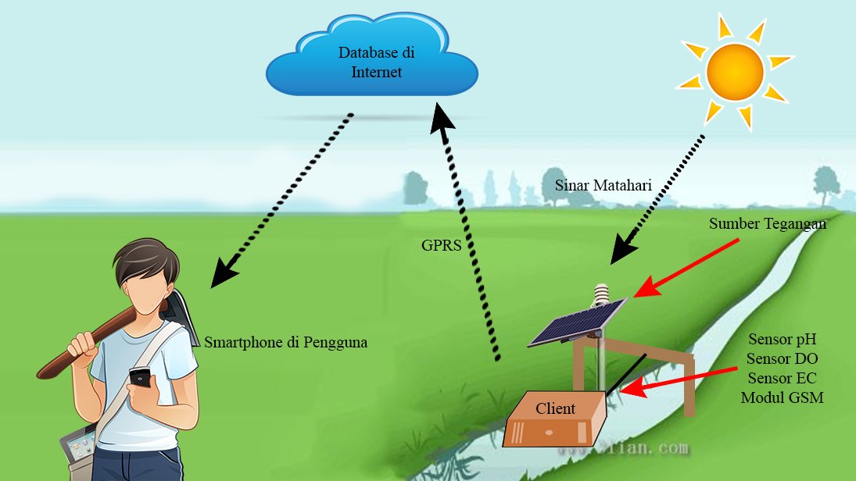

1. Blok Diagram Sistem Keseluruhan

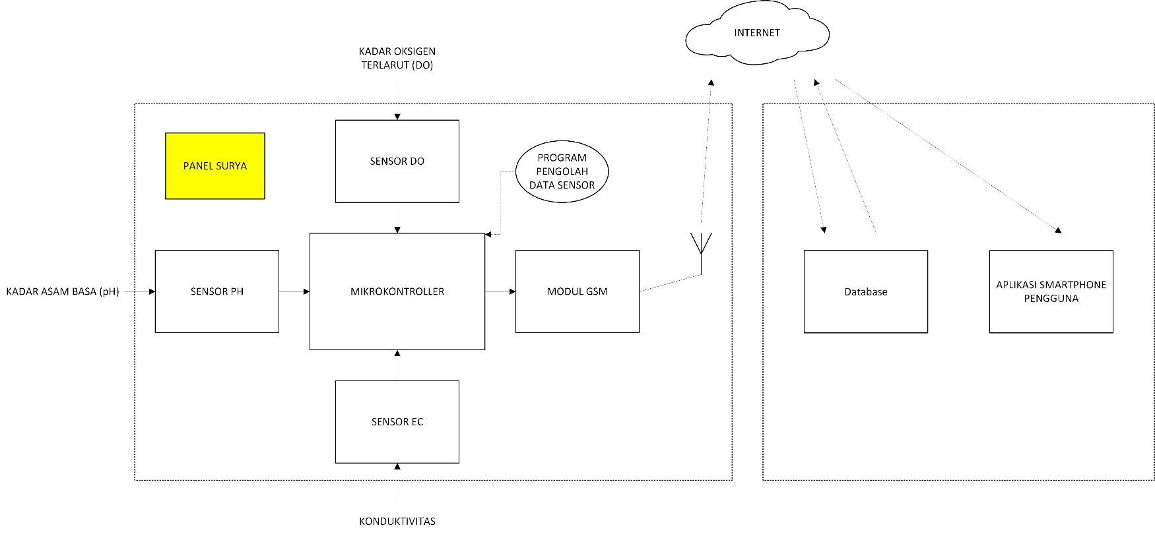

Berdasarkan blok diagram sistem keseluruhan terlihat ada dua bagian sistem yang akan di realisasikan. Bagian tersebut merupakan sub sistem dari sistem keseluruhan yaitu Perangkat dan Pengolah Data. Sub sistem pertama adalah Perangkat sebagai pengambil data parameter kualitas air menggunakan beberapa sensor. Data yang telah diambil dan diolah lalu ditransmisikan ke database melalui internet menggunakan modul GSM. Sub sistem kedua adalah Pengolah Data sebagai penyimpan data dari Perangkat. Data – data yang ada pada database akan diambil dan ditampilkan oleh aplikasi smartphone pengguna.

1. Flow Chart

Pada sistem yang akan direalisasikan ini menggunakan beberapa pemrograman dengan Flow Chart sebagai berikut:

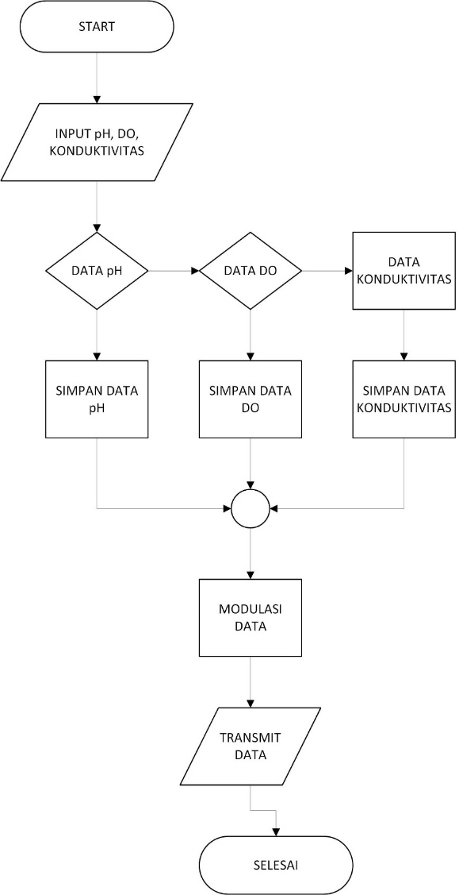

Pada bagian program pengolahan data sensor ini akan mengolah semua data dari sensor yang terdapat pada Perangkat lalu mengirimkannya menggunakan modul GSM.

1. Spesifikasi Teknis yang Diharapkan

Spesifikasi teknis yang diharapkan pada sistem ini adalah:

1. Sensor pH, DO, dan Konduktivitas dapar merespon dengan baik agar parameter kualitas air dapat terpenuhi.
2. Mikrokontroller dapat mengolah data dari sensor yang ada dengan baik.
3. Data yang ditransmisikan ke database melalui internet menggunakan modul GSM optimal dan stabil.
4. Panel surya dapat memberi sumber tegangan sebesar 5 Volt sekaligus mengisi daya baterai saat malam hari.
5. Database diharapkan dapat menyimpan data setiap 1 detik sekali lalu menyimpannya ke database secara otomatis dan menampilkan nya pada halaman web setiap 5 detik sekali.